Musica e cinema! – Activity 1 Sondaggio: Tu e la musica!



Come vivi la musica?
Che tipo di musica preferisci? | - leggera  - rock  - rap  - tecno  Perché? | - jazz  - pop  - classica  - altro
Chi è il tuo cantante (o gruppo) preferito? | Nome:  Perché ti piace?
Qual’è la tua canzone preferita?
Perché ti piace questa canzone? | - il successo della canzone  - le preferenze di amici  - il gusto personale  - l’influenza dei mass media  - altro
Dove preferisci ascoltare la musica? | - in camera  - alle feste  - in discoteca  - dappertutto  - altro
Per ascoltare la musica preferisci | - l’iPod®  - la radio  - il computer  - il lettore CD portatile  - altro
A quale volume ti piace ascoltare la musica? | - molto alta (tipo festa)  - alta  - normale  - bassa (uso studio)
Ti piace andare ai concerti? | - no  - sì
Sei stato/a ad un concerto? | - no  - sì – Quale?
Suoni uno strumento musicale? | - no  - sì – Quale?
Perchè non fai queste domande ad un amico/a? Scopri come vive la musica!

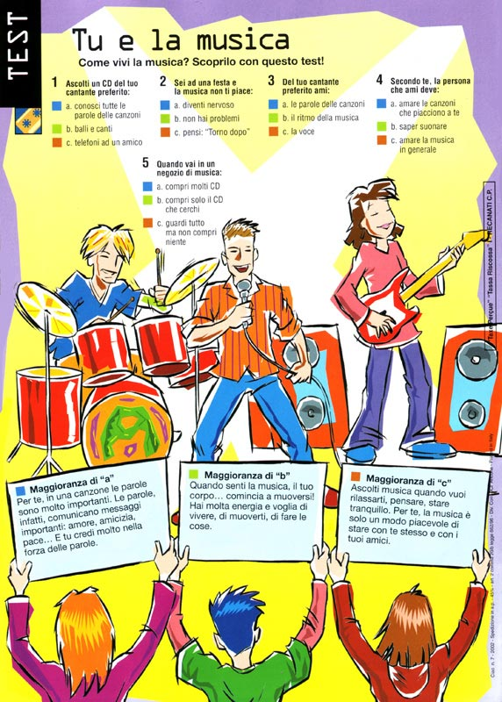
A chi non piace la musica! Courtesy of Eli Magazines Ciao N7 2002

